    - 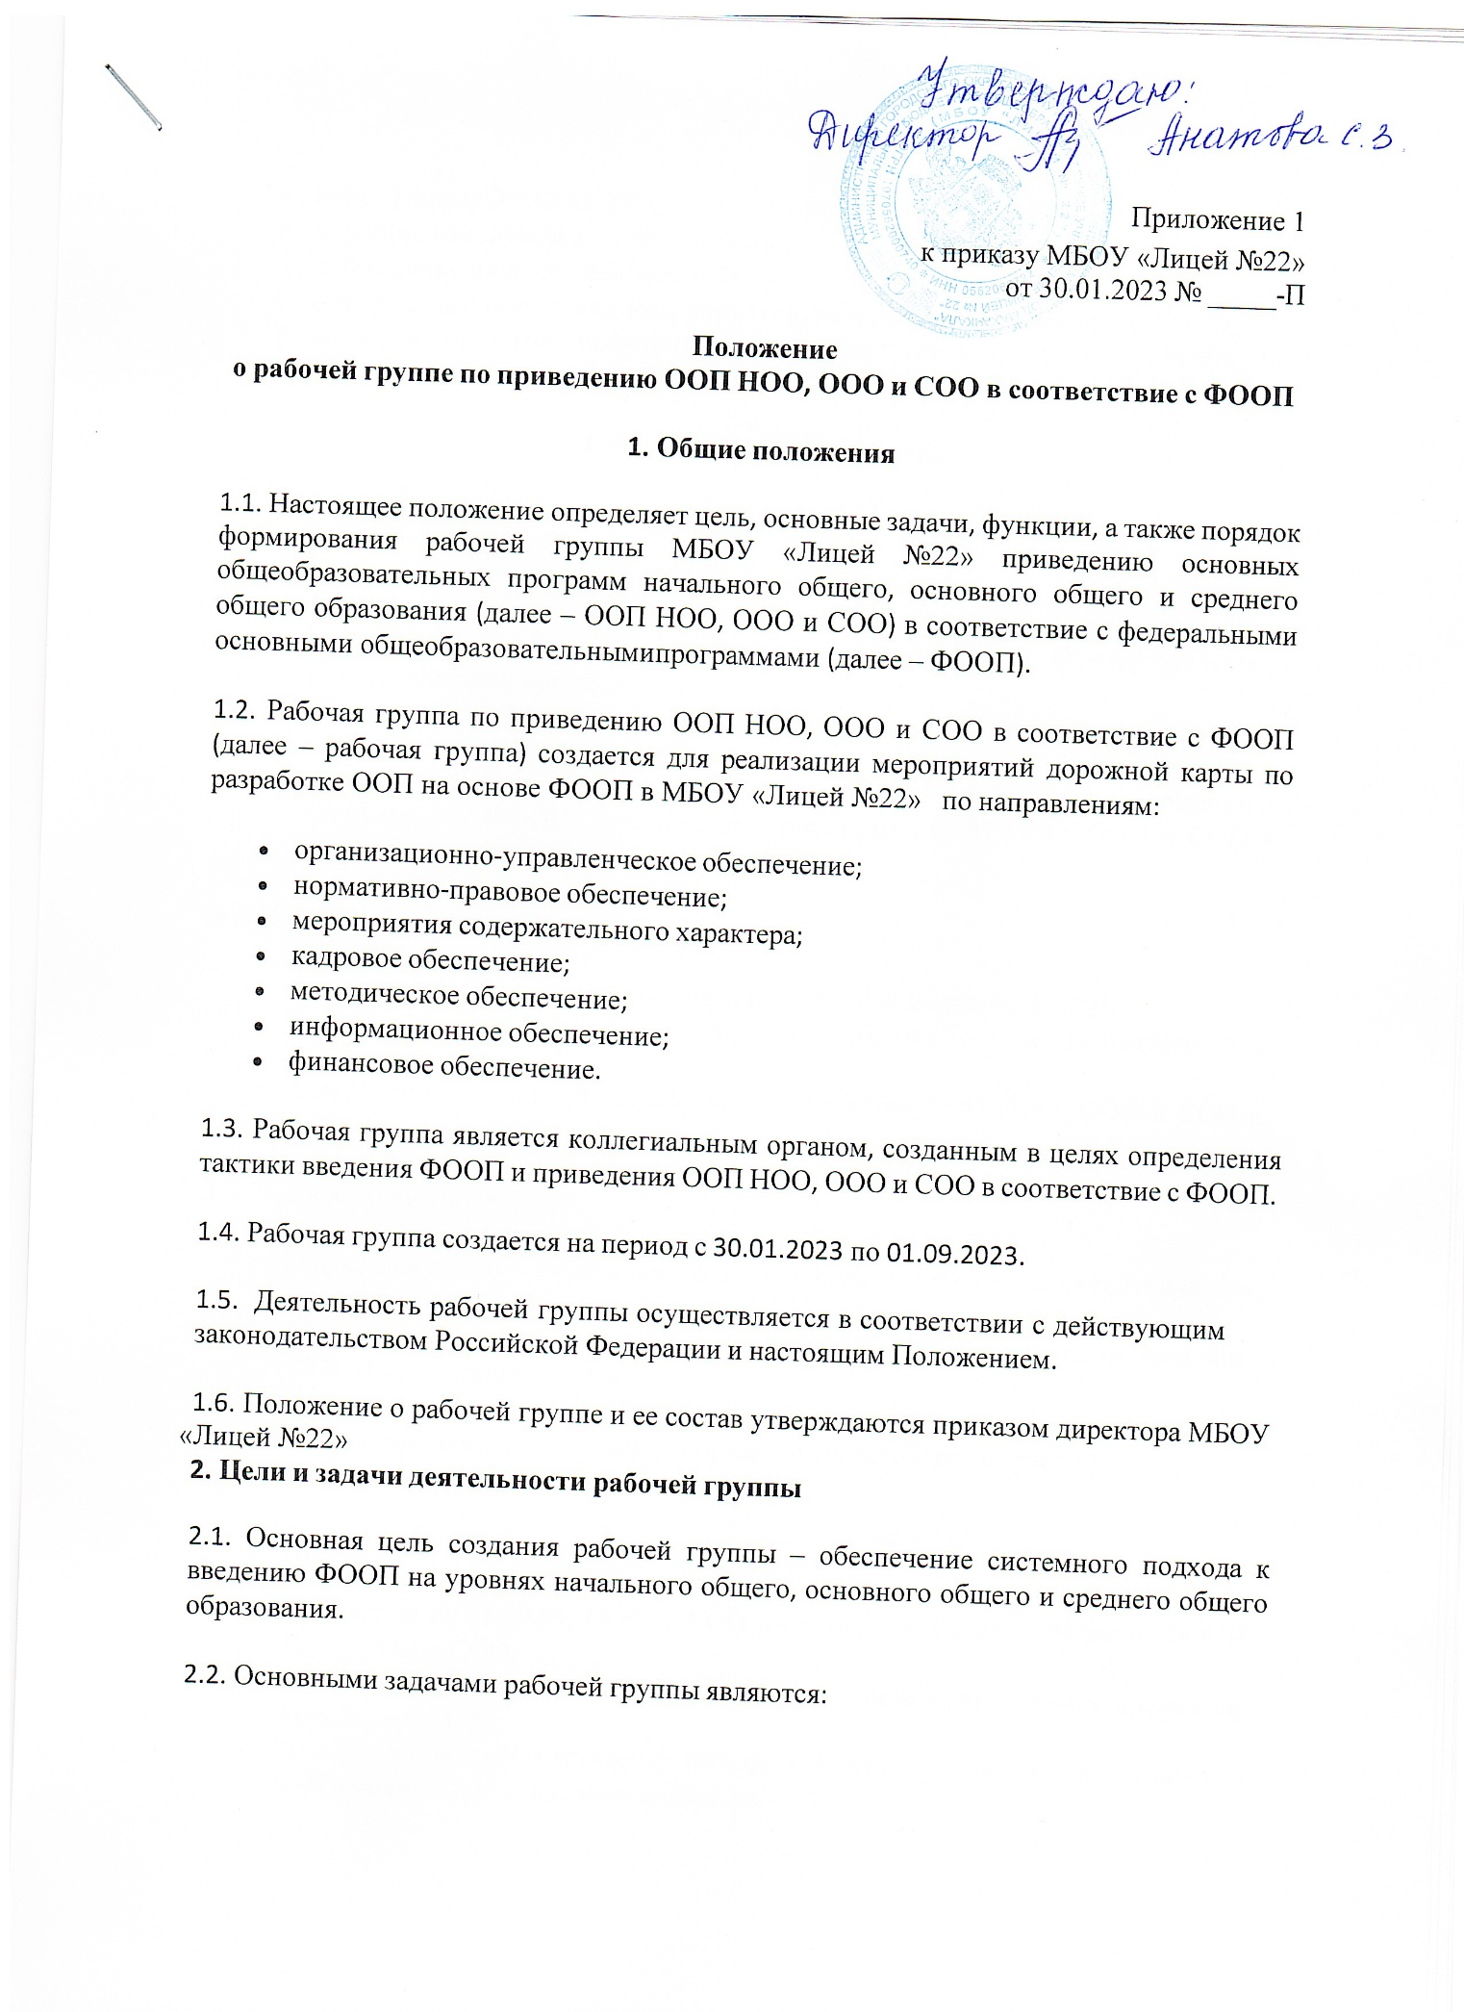

    - приведение ООП НОО, ООО и СОО в соответствие с ФООП;
    - внесение изменений в действующие локальные нормативные акты, приведение их в соответствие с ФООП;
    - обеспечение координации мероприятий, направленных на введение ФООП;
    - создание системы информирования общественности и всех категорий участников образовательного процесса о целях и ходе введения ФООП.

Функции рабочей группы

  - Информационная:

    - формирование банка информации по направлениям введения ФООП
(нормативно-правовое, кадровое, методическое, финансовое);
    - своевременное размещение информации по введению ФООП на сайте образовательной организации;
    - разъяснение общественности, участникам образовательного процесса перспектив и эффектов введения ФООП;
    - информирование разных категорий педагогических работников о содержании и особенностях ФООП, требованиях к реализации ООП НОО, ООО и СОО в соответствии с ФООП.

  - Координационная:

    - координация деятельности учителей по вопросам введения ФООП;
    - приведение системы оценки качества образования в соответствие с требованиями ФООП;
    - определение механизма разработки и реализации ООП НОО, ООО и СОО в соответствии с ФООП.

  - Экспертно-аналитическая:

    - анализ документов федерального, регионального уровня, регламентирующих введение ФООП;
    - мониторинг условий, ресурсного обеспечения и результативности введения ФООП на различных этапах;
    - анализ действующих ООП НОО, ООО и СОО на предмет соответствия ФООП;
    - разработка проектов локальных нормативных актов, регламентирующих приведение ООП в соответствие с ФООП.

  - Содержательная:

    - приведение ООП НОО, ООО и СОО в соответствие с требованиями ФООП НОО, ООО и СОО;
    - приведение в соответствие с ФООП рабочих программ учебных предметов, курсов, модулей;
    - приведение в соответствие с ФООП рабочей программы воспитания и календарного плана воспитательной работы;

    - выбор варианта учебного плана ФООП для уровней НОО, ООО и СОО, использование возможности перераспределения часов федерального учебного плана для организации углубленного изучения отдельных предметов на уровнях ООО и СОО;
    - формирование календарного учебного графика с учетом ФООП.

Состав рабочей группы школы

  - В состав рабочей группы входят: председатель рабочей группы, секретарь рабочей группы и члены рабочей группы, которые принимают участие в ее работе на общественных началах.

  - Подготовку и организацию заседаний рабочей группы, а также решение текущих вопросов осуществляет председатель рабочей группы.

  - Председатель, секретарь и члены рабочей группы утверждаются приказом директора из числа педагогических работников МБОУ «Лицей №22»

  - Организация деятельности рабочей группы школы

  - Рабочая группа осуществляет свою деятельность в соответствии с дорожной картой, утвержденной приказом директора образовательной организации.

  - Заседания рабочей группы проводятся не реже одного раза в месяц. В случае необходимости могут проводиться внеочередные заседания.

  - Заседание рабочей группы ведет председатель рабочей группы.

  - Заседание рабочей группы считается правомочным, если на нем присутствует не менее половины членов состава рабочей группы.

  - Заседания рабочей группы оформляются протоколами, которые подписывают председатель рабочей группы и секретарь рабочей группы.

  - Окончательные версии проектов ООП НОО, ООО и СОО, приведенных в соответствие с ФООП, рассматриваются на заседании педагогического совета МБОУ
«Лицей №22».

  - Контроль за деятельностью рабочей группы осуществляет председатель рабочей группы.

Права и обязанности членов рабочей группы школы

  - Рабочая группа для решения возложенных на нее задач имеет в пределах своей компетенции право:

    - запрашивать и получать в установленном порядке необходимые материалы;

    - направлять своих представителей для участия в совещаниях, конференциях и семинарах по вопросам, связанным с введением ФООП, проводимых Управлением образования, органами местного самоуправления, общественными объединениями, научными и другими организациями;
    - привлекать в установленном порядке для осуществления информационно- аналитических и экспертных работ научные и иные разработки.

Документы рабочей группы школы

  - Обязательными документами рабочей группы являются дорожная карта и протоколы заседаний.

  - Протоколы заседаний рабочей группы ведет секретарь группы, избранный на первом заседании группы.

  - Протоколы заседаний рабочей группы оформляются в соответствии с общими требованиями к оформлению деловой документации.

Изменения и дополнения в Положение

  - Изменения и дополнения в Положение вносятся на основании решения рабочей группы и закрепляются приказом директора образовательной организации.

Приложение 2
к приказу МБОУ «Лицей №22»
от 30.01.2023 № 863/1-П

Состав рабочей группы
по приведению ООП НОО, ООО и СОО в соответствие с ФООП

Председатель рабочей группы: Анатова С.З. директор образовательной организации. Члены рабочей группы:
Зиркуева М.М., заместитель директора по УBP
Гусейнова Т.И., заместитель директора по УBP
Лахина М.А.., заместитель директора по УBP
Адигюзелова М.Г., заместитель директора по УBP
Алиева М.Ш., заместитель директора по УBP
Пашаева Т.С., заместитель директора по УBP
Магомедова М.М., руководитель МО начальных классов Абдурахманова П.А., руководитель МО иностранных языков
Омарова С.Г., руководитель МО математических наук
Анаслаева Э.С., руководитель МО химии и биологии
Гасанова А.А., руководитель МО русского языка и литературы Гаджиева Ш.Р. руководитель МО географии, истории, обществознания
Идрисов М.О., руководитель МО физической культуры, технологии, ИЗО.
Итуева Р.М. -библиотекарь

